Средняя группа «Пчёлка»
Аппликация. Тема: «Волшебные цветы».
Цель: Изготовление аппликации в подарок маме к 8 марта.
Задачи: Развивать творческие способности детей. Развивать мелкую моторику рук. Продолжать учить складывать бумагу пополам. Воспитывать самостоятельность, аккуратность в наклеивании цветочков , листочков.
Воспитывать доброжелательные отношения между детьми, воспитывать любовь и уважение к близким, родным людям. Развивать в детях уверенность, стремление к самостоятельности, жизнерадостность, привязанность к семье, желание осваивать новые знания и действия в детском саду.
Материал:
1) Готовые заготовки картонных отпечатков рук детей
2) ножницы
3) Клей
4) Кисточки
5) Салфетки
6) Бумажные травки , цветочки разных цветов.
Ход занятия:
1. Беседа с детьми о предстоящем празднике 8 марта.
- Ребята, кто знает, какое время года идет? (правильно, весна)
- А что происходит весной в природе? (появляются первые цветы)
- А еще на деревьях распускаются первые листочки.
- А кокой праздник отмечают все люди весной? (8 марта)
- Послушайте стихотворение.
Стихотворение 8 марта.
Восьмое марта, праздник мам,-
Тук – тук! – стучится в двери к нам.
Он только в тот приходит дом,
Где помогают маме.
Мы пол для мамы подметем,
На стол накроем сами,
Поможем ей сварить обед,
Мы с ней споем, станцуем,
Мы красками ее портрет
В подарок нарисуем.
- Их не узнать! Вот это да! –
Тут мама скажет людям.
А мы всегда, а мы всегда,
Всегда такими будем!
Город снегом запорошен
Все дороги замело,
Но приходит день хороший
В этот день всегда тепло,
Он приносит радость нам
Это праздник наших мам.
- И сегодня мы с вами будем делать подарок маме на 8 марта. Я предлагаю вам подарить маме волшебные цветочки!
Показ цветка, которое можно сделать своими руками.
- Эти цветочки волшебные, потому что они будут сделаны с любовью.
На столах лежат заготовки для изготовления аппликации.
2. Физминутка.
Выросли цветочки в поле.
Хорошо расти на воле! (Потягивания – руки в стороны)
Каждое старается,
К небу, к солнцу тянется. (Потягивания руки вверх)
Вот подул веселый ветер,
Закачались тут же ветки, (Дети машут руками)
Наклонились до земли. (Наклоны вперед)
Вправо-влево, взад-вперед –
Так цветочки ветер гнет. (Наклоны вправо-влево, вперед-назад)
Он их вертит, он их крутит.
Да когда же отдых будет? (Вращение туловищем)
Ветер стих. Взошла луна.
Наступила тишина. (Дети садятся за столы)
3. Самостоятельная работа детей.
4. Рассматривание работ.

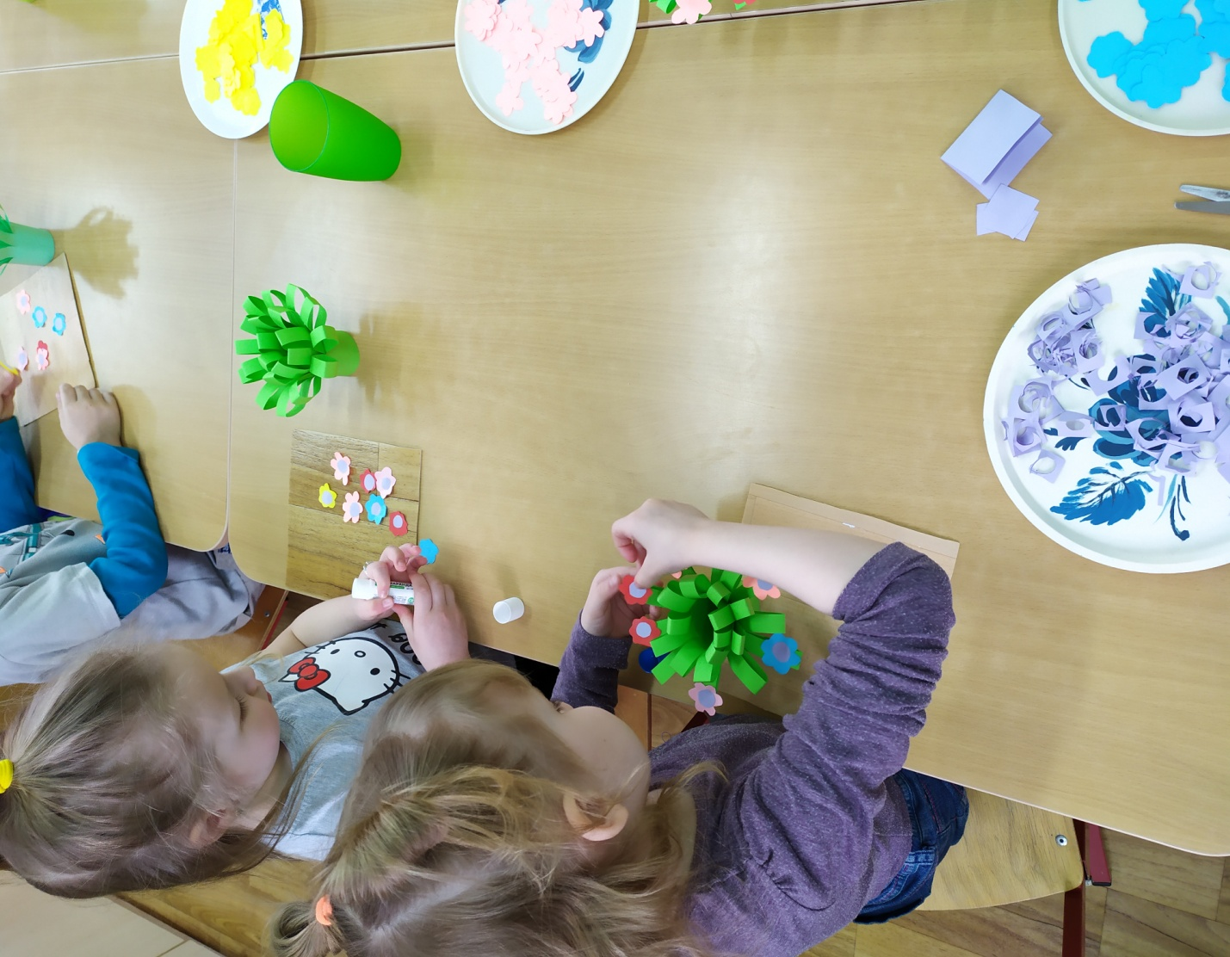
Наклеиваем волшебные цветочки на травку.
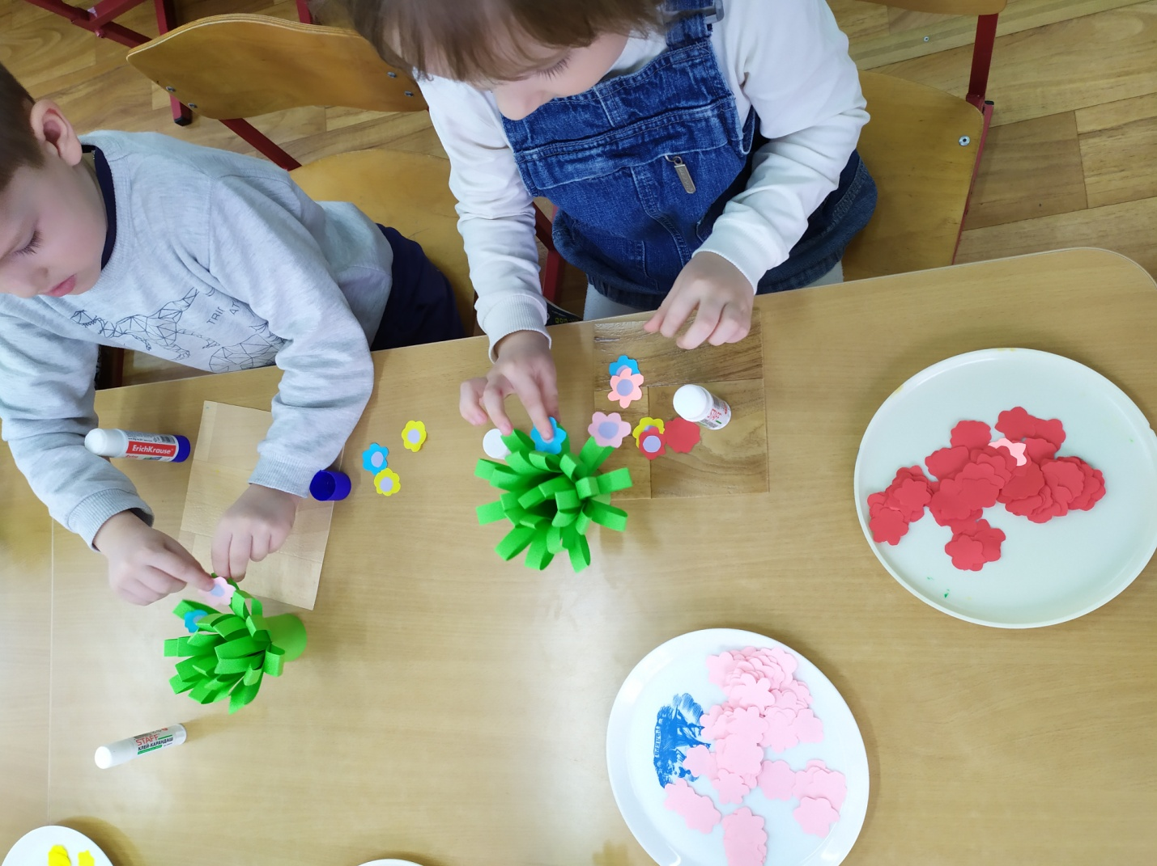
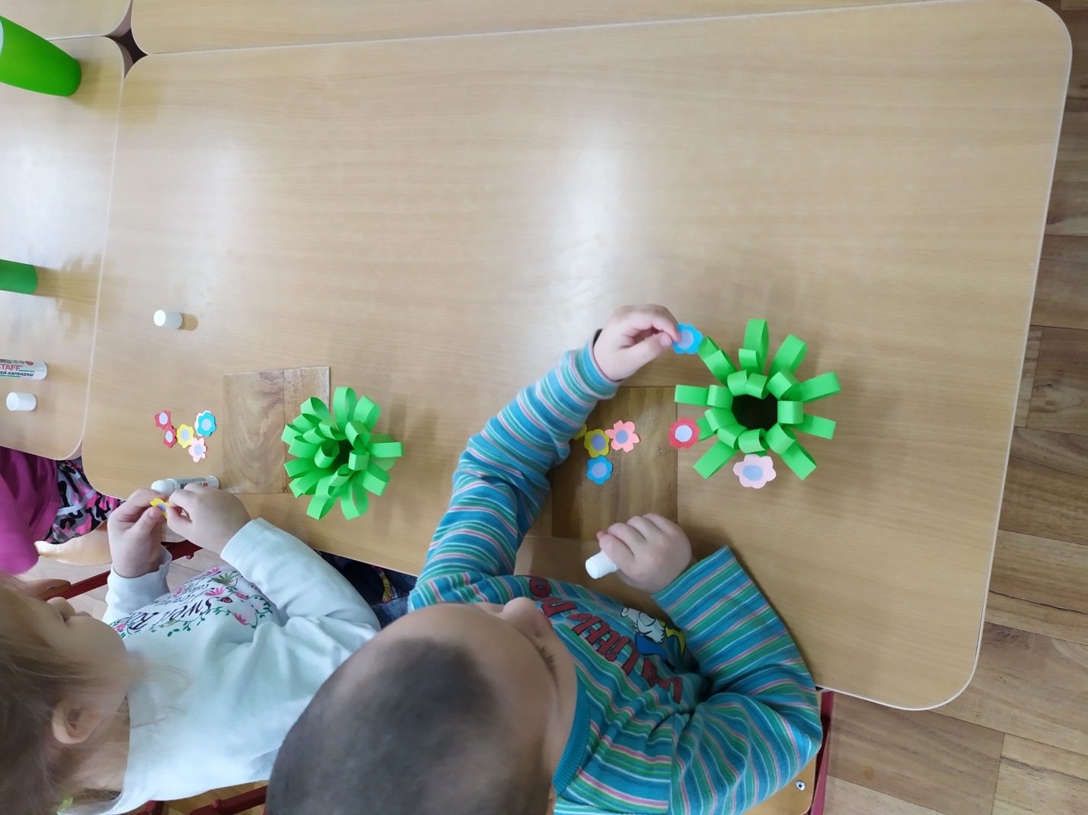
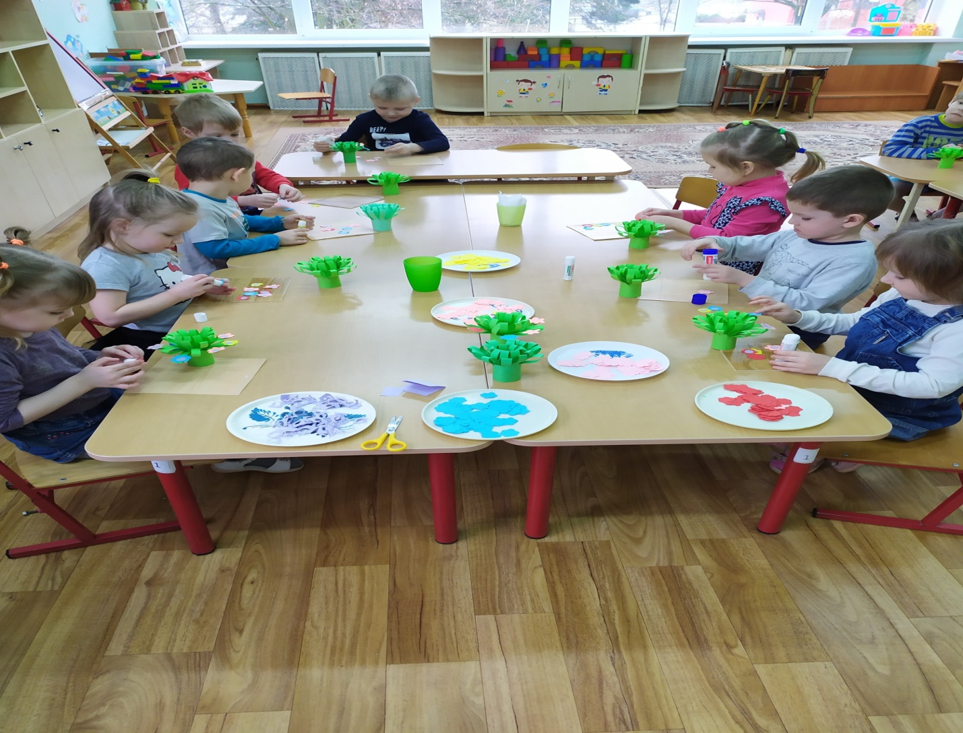
Наклеиваем наши разноцветные цветочки на травку!

Вот такие волшебные цветочки для любимых мамочек получились!
